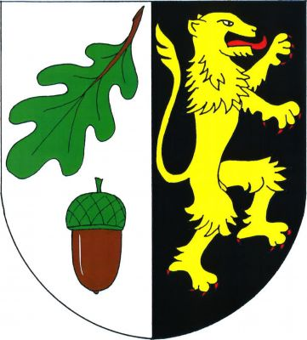

SBĚR NEBEZPEČNÝCH A VELKOOBJEMOVÝCH ODPADŮ

SOBOTA 05.10.2024

Každý občan si sám doveze odpad v sobotu 05.10.2024 v době od 8:30 - 11:30 k rampě obchodu. Tento sběr je zdarma a je určen pouze pro občany (fyzické osoby) obce Doubravice.

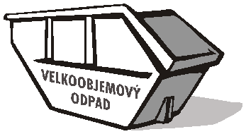
Jaké druhy odpadů se sbírají?
Mezi nebezpečné odpady patří např.:
- ledničky, mrazničky, elektrotechnický odpad – televizory, počítačové monitory
- zářivky, úsporné žárovky, teploměry
- olověné akumulátory z osobních vozidel
- suché články (monočlánky)
- barvy, laky, mořidla, tmely, lepidla a obaly s jejich zbytky, ztvrdlé štětce, znečištěné piliny
- obaly od rozpouštědel, kyselin, hydroxidů, pesticidů, detergentů, odmašťovacích přípravků a jejich zbytky
- vyjeté motorové oleje, fritovací oleje a tuky, mastné hadry

Mezi velkoobjemové odpady patří např.:
- matrace, koberce, linolea, pneumatiky bez disků
- WC mísy, umyvadla
- kočárky, křesla, gauče, starý nábytek
- staré oděvy, boty apod.
- Svoz se nevztahuje na odpady obsahující azbest (eternit). Tento odpad nebude odvezen, bude ponechán na místě!

OÚ Doubravice

